03.06.04.10. 월매출정산 및 마감-대금청구

- 1.대금청구생성(SAP)
  - 1.1.배치대금청구 – VF06
    - 1.1.1.배치대금청구
      - 1)배치대금청구-실행화면1
- 2.소비자판매 대금청구 생성(SAP)
  - 2.1.직영 판매전표 통합 처리 – ZSD22110
    - 2.1.1.판매전표통합
      - 1)판매전표통합-실행화면1
- 3.수출 대금청구 생성(SAP)
  - 3.1.수출대금청구 생성 – ZEXRN01A
    - 3.1.1.수출대금청구
      - 1)수출대금청구-실행화면1
- 4.해외법인I/V(SAP)
  - 4.1.법인간거래 대금청구-자동I/V생성 관리 – ZSD60700
    - 4.1.1.법인간거래 대금청구-자동 I/V 생성 관리
      - 1)법인간거래 대금청구-자동 I/V 생성 관리-실행화면1
- 5.대금청구 수작업 생성(SAP)
  - 5.1.1.대금청구문서 생성
    - 1)대금청구문서 생성-실행화면1
- 6.에러발생 원인 조치(SAP)
  - 6.1.보류된 대금청구 문서리스트 – VFX3
    - 6.1.1.보류된 대금청구 문서리스트
      - 1)보류된 대금청구 문서리스트-실행화면1
      - 2)보류된 대금청구 문서리스트-실행화면2
      - 3)보류된 대금청구 문서리스트-실행화면3

1.대금청구생성(SAP)
(1) 거래처 주문에 대한 물류 입/출고 처리가 완료된 건을 대상으로 대금청구를 생성한다
(2) 일 자동 batch job으로 수행된다
(3) 대금청구 생성 후 생성된 정보는 판매시스템으로 자동(batch job) 전송된다
(4) 이 경우는 SAP에 직접 판매오더를 생성시키는 B2B 매입형태 거래만 해당된다

1.1.배치대금청구 – VF06
- 대금청구를 자동으로 생성하는 트랜젝션

1.1.1.배치대금청구

1)배치대금청구-실행화면1
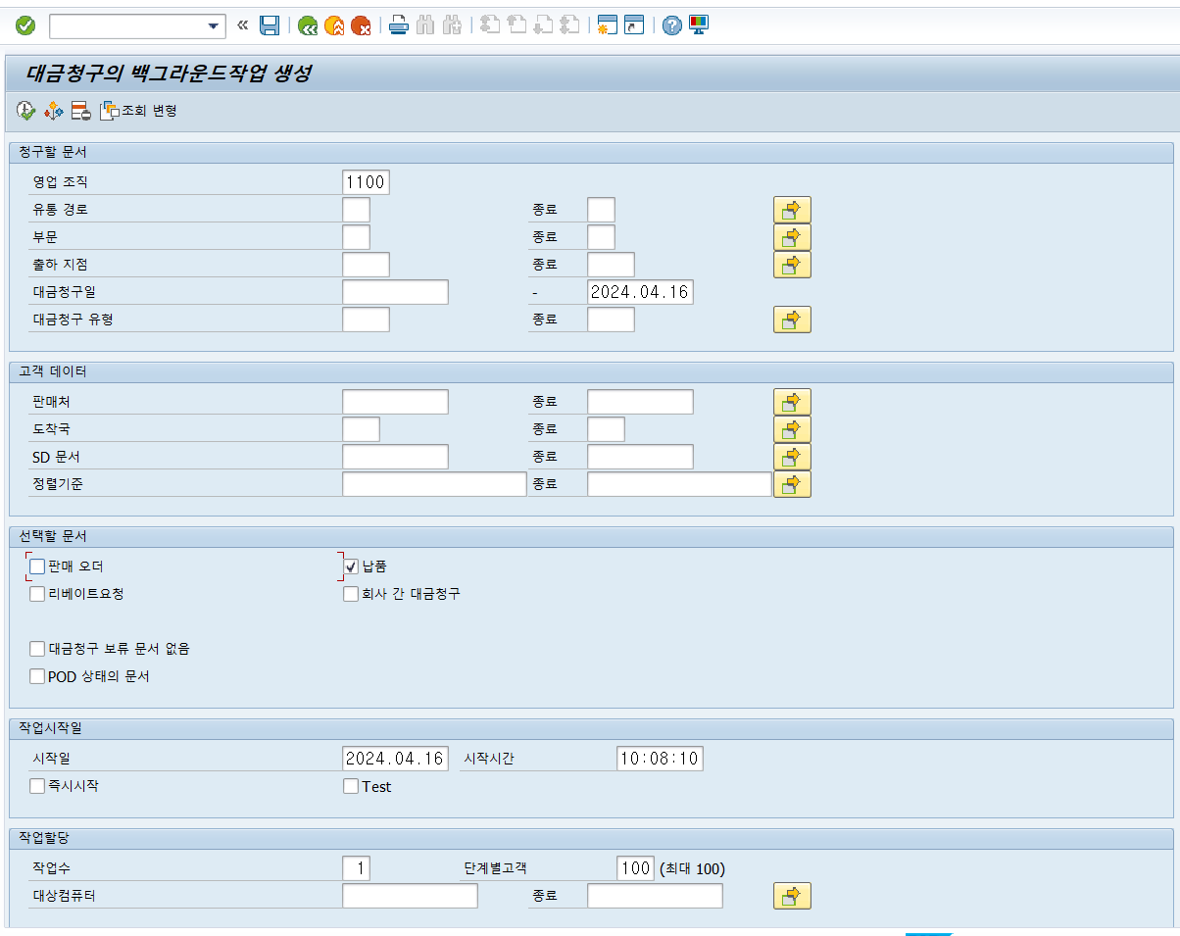
① 청구할 문서나 고객 데이터 모두 거래조건과 상태에 맞게 일배치 자동 생성된다
* 프로그램된 세팅값에 의한 자동 batch job 이므로 user가 직접 수행하는 작업은 없음
[참고] 대금청구 생성시 동시 수행되는 요소는 다음과 같다.
1)주문진행 정보 상태 갱신
2) 총계정 원장, 손익/수익성분석 및 비용 계정등의 회계 전표 생성
3)여신정보 갱신

2.소비자판매 대금청구 생성(SAP)
(1) 최종 소비자 및 방판대리점 카운셀러에세 직접 판매/환입된 건을 대상으로 대금청구를 자동 생성한다.
(2) 각 POS시스템으로부터 실적 정보를 해당 트랜젝션으로 받아 하나의 문서로 처리한다.
(3) SAP와 POS간 재고차이로 인해 대금청구가 미수행된 내역이 발생하면 해당 정보를 판매시스템으로 전송한다

2.1.직영 판매전표 통합 처리 – ZSD22110
- 각 직영 POS의 일매출 실적을 I/F받아 SAP내에 대금청구를 진행하는 트랜젝션

2.1.1.판매전표통합

1)판매전표통합-실행화면1
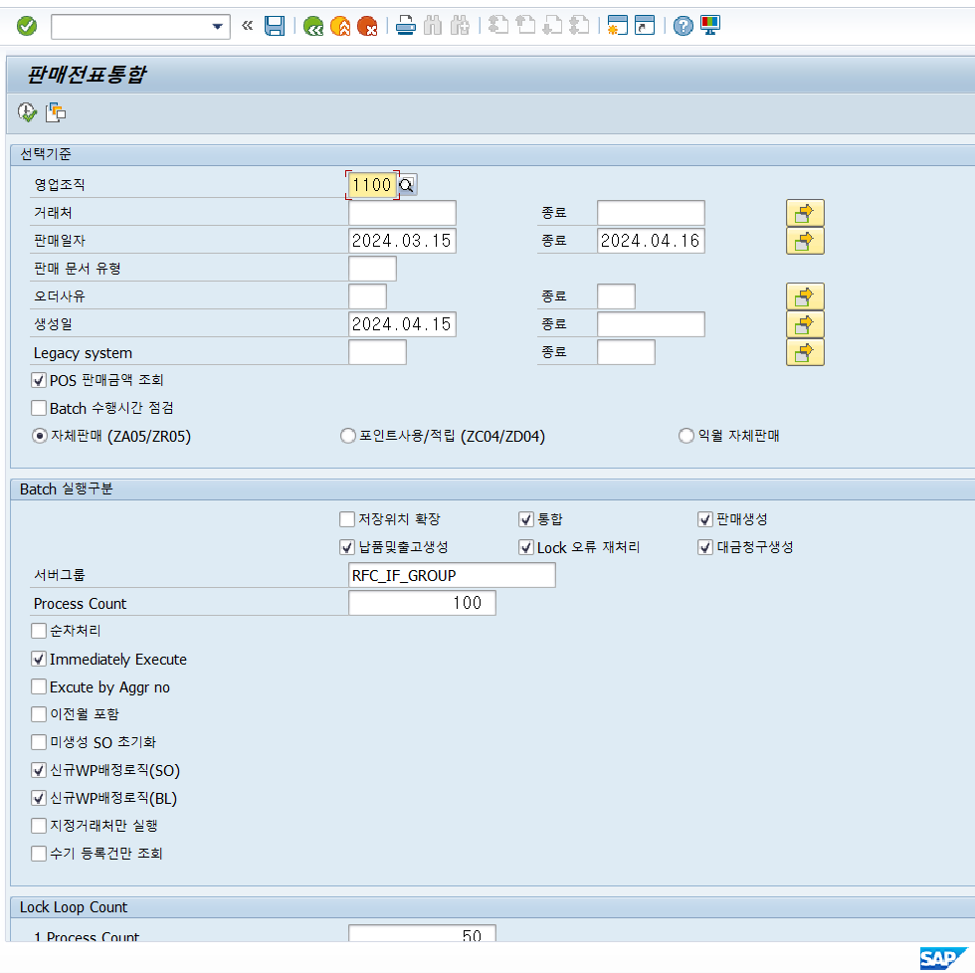
① POS별 일 판매데이터를 자동 집계해 자동(batch job)으로 대금청구를 생성한다 .
* 프로그램된 세팅값에 의한 자동 batch job 이므로 일반 user가 직접 수행하는 작업은 없음

3.수출 대금청구 생성(SAP)
(1) 해외법인 및 해외 Agent에게 판매된 건을 대상으로 대금청구를 생성한다.
(2) 수출 선적이 완료된 B/L의 On Boarding Data와 출고전기일이 일치하는지 대금청구 생성 전 확인해야 한다
(3) 해외법인으로 수출 대금청구를 생성한 경우, 해외법인의 법인간 거래 송장 검증을 동시에 생성한다

3.1.수출대금청구 생성 – ZEXRN01A
- 수출 선적이 완료된 수출 출하지시에 대한 출고전기(Goods issue) 및 대금청구 생성을 일괄 수행함

3.1.1.수출대금청구

1)수출대금청구-실행화면1
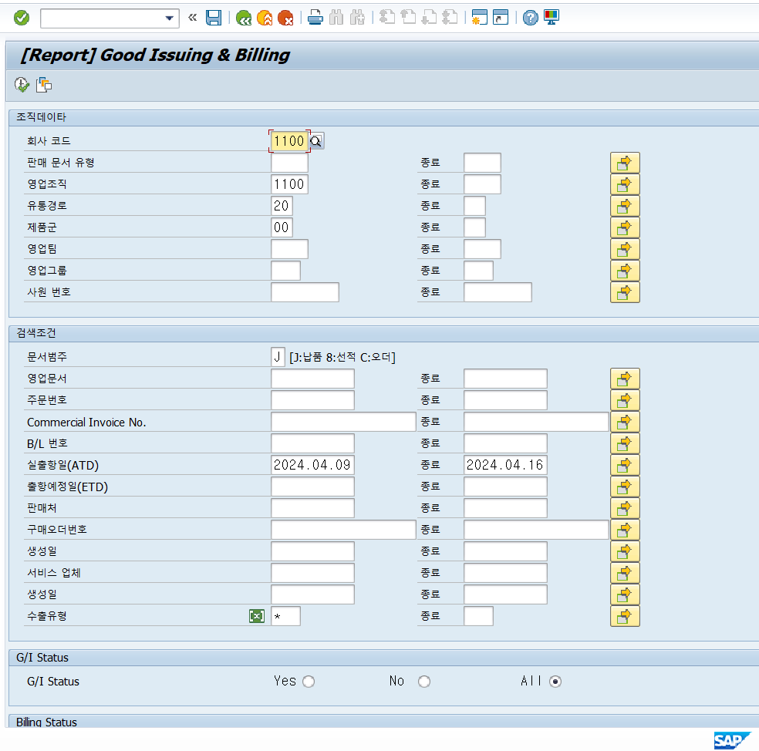
① 수출정보를 기준으로 자동 집계해 자동(batch job)으로 대금청구를 생성한다.
② 오류건에 대해서만 사용자가 확인후 처리한다.

4.해외법인I/V(SAP)
(1) 자동생성된 I/V 현황을 모니터링하고 결과조회 및 오류수정 후 수작업 생성이 가능하다

4.1.법인간거래 대금청구-자동I/V생성 관리 – ZSD60700
- 생성된 I/V 현황을 모니터링하고 오류수정 및 수작업 생성을 진행하는 트랜젝션

4.1.1.법인간거래 대금청구-자동 I/V 생성 관리

1)법인간거래 대금청구-자동 I/V 생성 관리-실행화면1
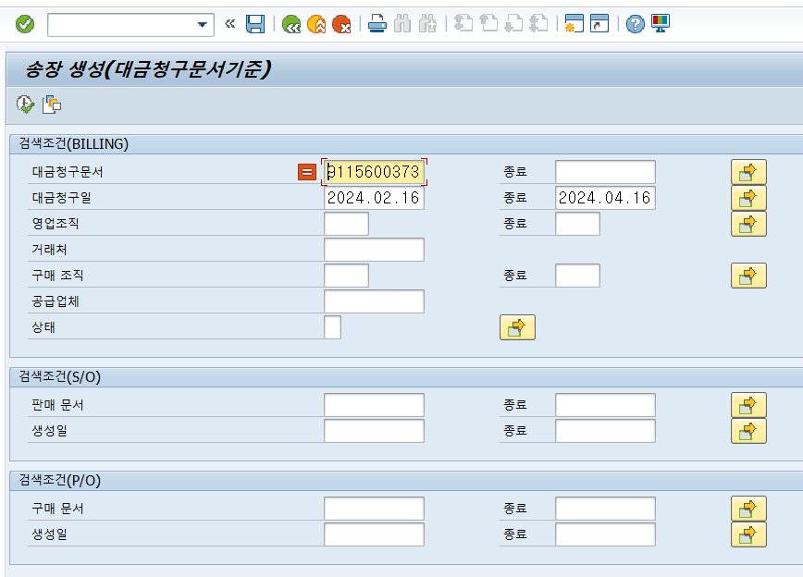
① 관계사간 거래 정보를 기준으로 자동 집계해 자동(batch job)으로 대금청구 기준 송장을 생성한다.
② 오류건에 대해서만 사용자가 확인후 처리한다.

5.대금청구 수작업 생성(SAP)
(1) 대금청구를 수작업으로 처리해야 하는 경우 사용한다
(2) Batch job오류나 개별 프로그램 오류와 같은 예외적인 경우를 제외하고는 수작업 대금청구 작업을 실행하지 않는다
(3) 단, 코스비전, 퍼시픽패키지, 퍼시픽글라스, 장원등 공급법인의 경우 월중 가단가 발생으로 인한 대금청구 재처리 작업이 필요하므로 수작업 생성이 가능하다

5.1.대금청구 문서 생성 - VF01
- 기 생생된 DN문서를 참조해 대금청구 문서를 생성하는 트랜젝션

5.1.1.대금청구문서 생성

1)대금청구문서 생성-실행화면1
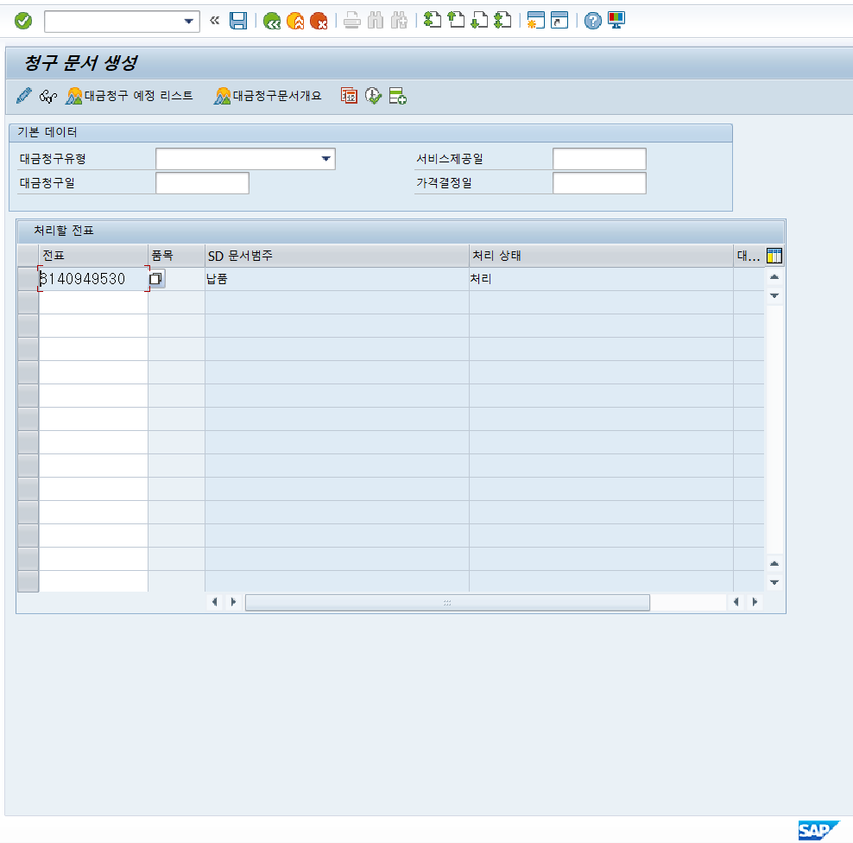
① 기 생성된 아웃바운드 납품 문서번호(DN(Delivery Note)번호)를 입력한다
② 저장 버튼을 누른다

6.에러발생 원인 조치(SAP)
(1) 대금청구 생성 현황을 모니터링하여 에러 발생시 조치 및 재처리를 수행한다
(2) 에러발생 원인은 daily로 확인해서 조치한다
(3) 재수행 오류로그를 확인하여 유관부서에 연락해 조치한다

6.1.보류된 대금청구 문서리스트 – VFX3
- 대금청구에러(보류) 문서를 조회하고 재수행을 진행하는 트랜젝션

6.1.1.보류된 대금청구 문서리스트

1)보류된 대금청구 문서리스트-실행화면1
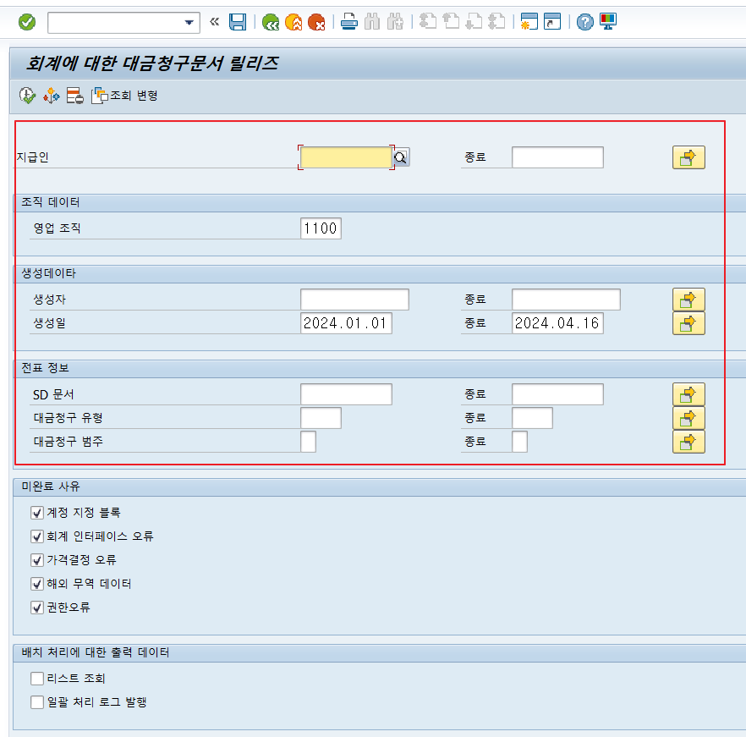
① 지급인에 해당 거래처코드를 입력한다
② 영업조직을 선택한다
③ 조회할 날짜를 입력한다
④ 대금청구문서 번호를 입력하던가 대금청구 유형별 오류문서 리스트를 조회하려면 해당 대금청구 유형을 선택한다
⑤ 실행 버튼을 클릭한다
- ④를 선택하지 않고 실행버튼을 눌러 해당거래처의 모든 대금청구 유형별 오류 리스트를 조회할 수 있다

2)보류된 대금청구 문서리스트-실행화면2
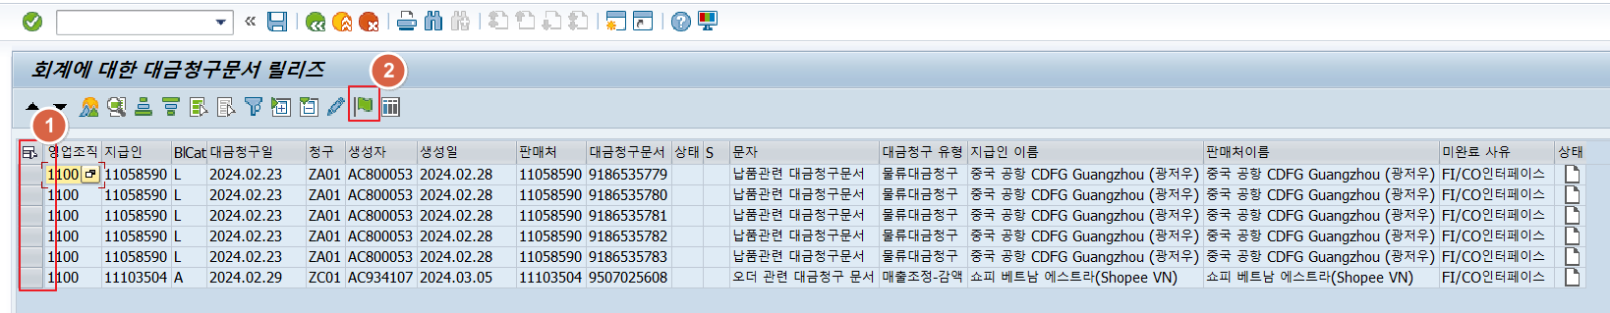
① 대금청구를 재수행할 문서를 개별로 선택을 할 수도 있고 전체 선택을 할 수도 있다
② 회계에 릴리즈 버튼을 클릭한다

3)보류된 대금청구 문서리스트-실행화면3
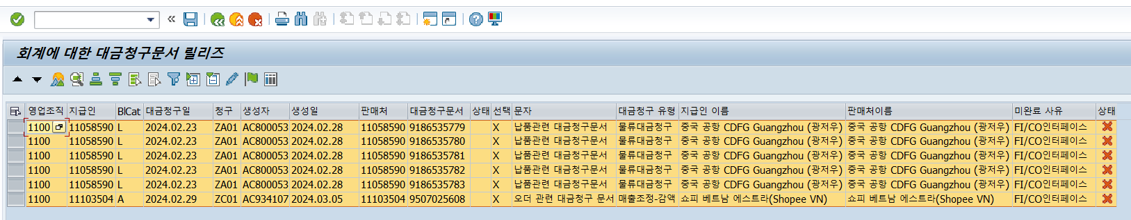
① 릴리즈 버튼을 누르면 처리상태가 다음과 같이 변한다 는 재수행 에러를 는 재수행을 통해 대금청구 문서가 생성되었음을 의미한다
② 로그노트 버튼을 눌러 아래와 같은 에러 메세지들을 확인한다
